Информация
о проведении акции «Дерево Мира»
в МКОУ «Таловская СОШ» 2014-2015 уч. год.
В соответствии с государственной программой РД «Информационное противодействие идеологии экстремизма и терроризма в Республике Дагестан на 2014-2016 годы» в МКОУ «Таловской СОШ» провели акцию «Дерево Мира».
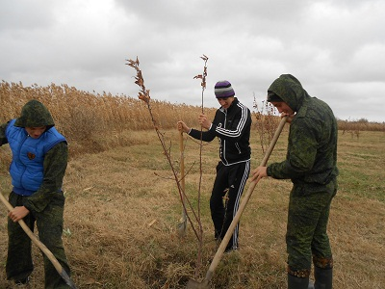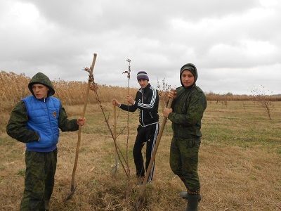
Каждый человек в этом мире может оставить в нём след. Это дело, которое он выполнил, это творение, которое он создал. Человека уж нет, а его детище по-прежнему живёт. Человек может оставить о себе память. Почему бы не посадить дерево? Это будет самая лучшая память. Сменяются поколения, а дерево живёт, каждый год, радуя нас зелёным нарядом. Посадить дерево – это, безусловно, доброе, благое дело, посадить десять - еще лучше . 15 ноября учащиеся МКУО «Таловская СОШ» приняли участие в акции «Дерево мира». Ребята понимают, что озеленение планеты – очень важное дело. Само дерево – символ мира, это напоминание о хрупкости природы и необходимости ее защиты, символ жизни и познания.
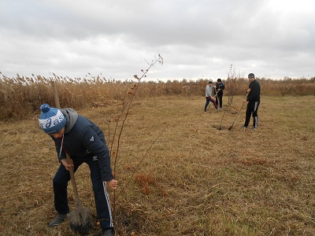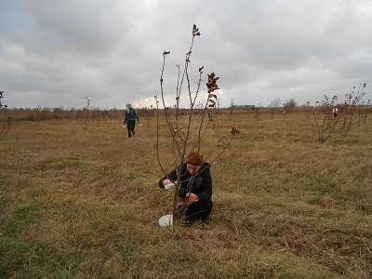
Учащиеся 9, 10, 11 класса под руководством классных руководителей занимались посадкой деревьев. 37 саженцев было высажено в этот день. Также мальчики окопали, а девочки подбелили деревья существующего школьного фруктового сада.
Будут меняться поколения, а деревья будут жить, каждый год, радуя нас вечным зелёным нарядом. Работали ребята с большим энтузиазмом. Они надеются, что посаженные ими саженцы приживутся и помогут сохранить нашу планету.
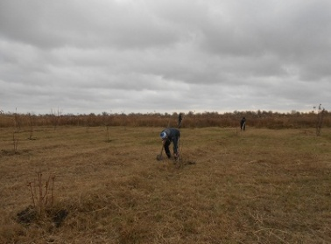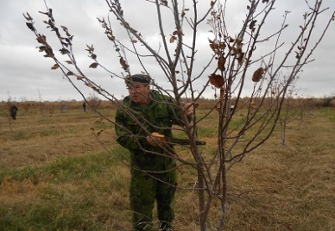

Активное участие приняли в акции представители школьного ученического самоуправления, администрация школы – директор Бобрусева А.А., старшая вожатая Дрокина Е.Д., классные руководители: Сячина Е.Г., Гавриш О.И., Лазаренко Н.П., учитель физкультуры – Обмочиев А.Д.

